**ASSUNTO :. INDICO A REALIZAÇÃO DE LIMPEZA DO BUEIRO LOCALIZADO NA RUA CORONEL GUEDES, NO CENTRO.**

**DESPACHO:.**

**SALA DAS SESSÕES ____/____/_____**

**PRESIDENTE DA MESA**

**INDICAÇÃO Nº , DE 2021**

**SENHOR PRESIDENTE,**

**SENHORES VEREADORES,**

INDICO ao Exmo. Senhor Prefeito Municipal, para que o departamento competente, que seja realizado limpeza do bueiro localizado na Rua Coronel Guedes, no Centro.

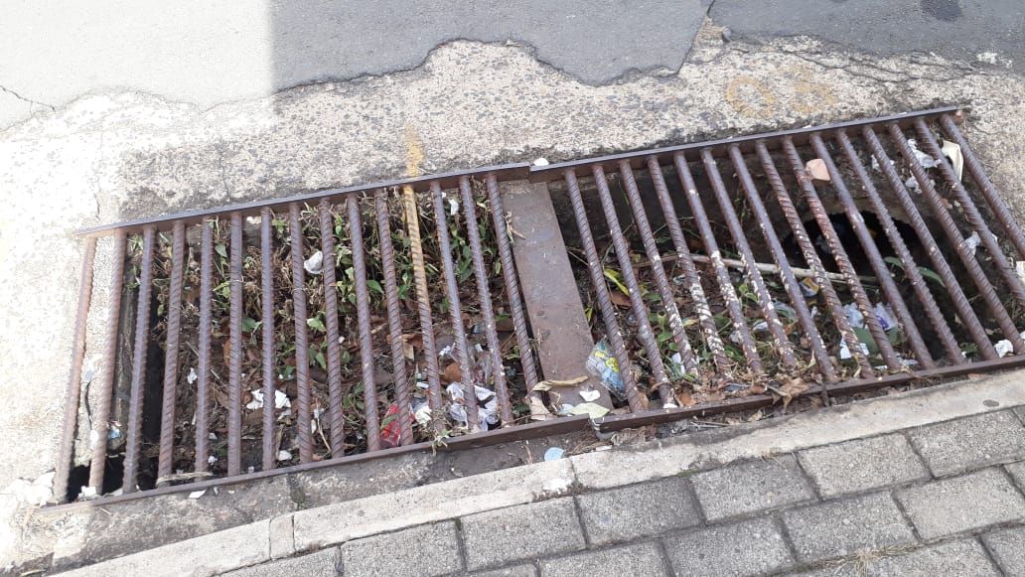

SALA DAS SESSÕES “VEREADOR SANTO RÓTOLLI”, aos 01 de julho de 2021.

**VEREADOR LUIS ROBERTO TAVARES**